ОГЭ 2020 прототипы заданий 1 — 5 (земледелец устраивает терассы)

Прочитайте внимательно текст и выполните задания 1 — 5.
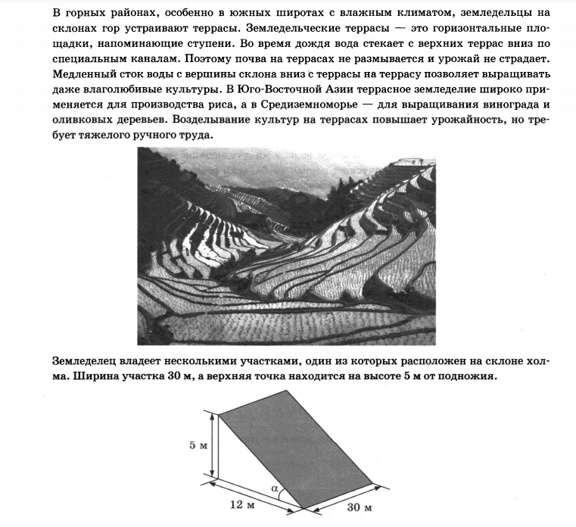
Задание 1 (ОГЭ 2020) Земледелец на расчищенном склоне холма выращивает мускатный орех. Какова площадь, отведённая под посевы? Ответ дайте в квадратных метрах.
Решение: Участок имеет форму прямоугольника. Необходимо найти площадь прямоугольника, умножив ширину участка на его длину. Ширина участка известна — 30 м. Найдем длину участка, используя теорему Пифагора для прямоугольного треугольника.
Длина — х м.
X² = 5² + 12²,
X² = 25 + 144,
X² = 169,
X = 13 (м) — длина участка.
S_{участка} = 13 ● 30 = 390 (м²).
Ответ: 390.
Задание 2 (ОГЭ 2020)
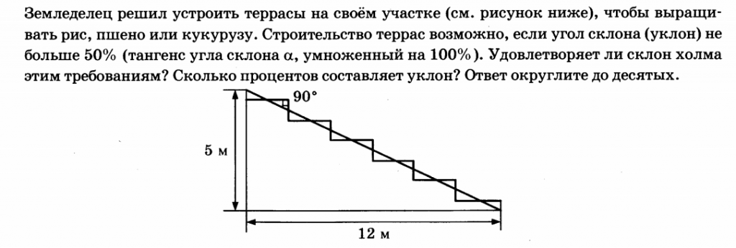
Решение: Найдем угол склона холма, воспользовавшись определением тангенса острого угла прямоугольного треугольника. Тангенс угла склона α — это отношение противолежащего катета к прилежащему. tgα = 5/12.
Угол склона холма: tgα ● 100% = 5/12 ● 100% ≈ 41,7 % < 50%. На склоне холма земледельцу можно устраивать терассы.
Ответ: 41,7.
Задание 3 (ОГЭ 2020)
На сколько процентов сократилась посевная площадь после того, как земледелец устроил терассы? Ответ округлите до десятых.
Решение:
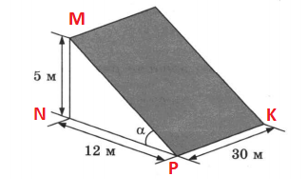
Площадь участка найдена в задании 1 и равна 390 м².
Площадь участка, после устраивания терасс найдем по формуле:
NP ● PK = 12 ● 30 = 360 (м²).
Составим пропорцию, чтобы найти на сколько процентов сократилась посевная площадь.
390 — 100%
360 — х%
х =( 360 ● 100 ) / 390 ≈ 92,3(%).
100% — 92,3% = 7,7% — сократилась посевная площадь.
Ответ: 7,7.

Задание 4 (ОГЭ 2020)
Решение: Посевная площадь составляет 360 м² ( вычислили в 3 задании). Земледелец с данного участка получит бурого риса 800 ● 360 = 288000 (грамм).
Найдем сколько получится белого риса при шлифовке бурого из пропорции.
288000 г — 100%
х г — 22%
х = (288000 ● 22) / 100 = 63360 (г) — отходы.
Белого риса получится 288000 г — 63360 г = 224640 г = 224,64 кг.
Ответ: 224,64.

Задание 5 (ОГЭ 2020)
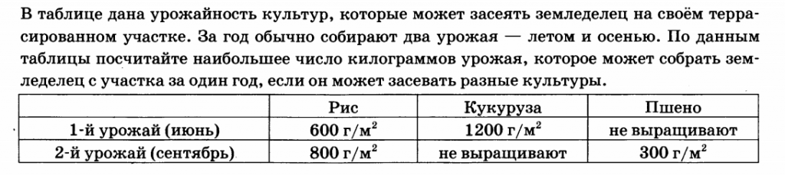
Решение: Возможны два варианта сбора урожая земледельцем с террасированного участка.
- Рис и пшено. 360( 600 + 300) = 360 ● 900 = 324000(гр) = 324 кг.
- Кукуруза и рис. 360(1200 + 800) = 360 ● 2000 = 720000(гр) = 720 кг.
Ответ: 720.

